Дистанционное обучение
Декоративно-прикладного направления
«Лоскуток »
2 года обучения
Группа 3/4-го класса «Бусинки»,
на базе МБОУ «Скворцовская школа» на 29.05
2019/2020 учебного года
Руководитель: Макарчук Валентина Григорьевна

Тема: «Знакомство с моделированием на основе юбки прямой»
Цель: освоение с основными приемами моделирования на основе юбки прямой.
Задачи:
Способствовать формированию представления о юбках.
Способствовать развитию у учащихся чертежных умений.
Создать условия для выявления причинно-следственных связей при работе с деталями выкройки юбки.
Способствовать развитию сенсорной сферы учащихся (развитие глазомера, ориентировки в пространстве).
Содействовать воспитанию точности и аккуратности при построении чертежа прямой юбки.
Раздаточный материал для учеников: сантиметровые ленты, масштабные линейки, карандаши, ластики, тетради, шаблоны с основой прямой юбки;

Ход урока
Для того чтобы сшить юбку различных фасонов, необходимо в готовую выкройку внести изменения, т.е. выполнить моделирование. При этом чертеж основы юбки можно разрезать в любом месте, но обязательно сохранить ширину изделия по линии талии и длину.
Моделирование – это творческий процесс создания новых моделей.
Основными приемами моделирования являются:
- Перевод вытачек
- Изменение положения основных конструктивных линии.
- Разведение частей детали одежды для изменения степени прилегания.
- Формирование нового кроя составлением частей конструктивных основ.
На основе чертежа прямой юбки можно смоделировать огромное количество фасонов юбок: узких и широких, длинных и коротких, с кокетками сзади и спереди, с разрезами и складками различной формы. Построение чертежа прямой юбки выполнялось таким образом, что были получены чертежи сразу двух частей: переднего и заднего полотнищ. Для моделирования эти части нужно разделить (разрезать), поскольку каждая часть моделируется в отдельности.
Расширение юбки по линии низа.
На чертеже переднего и заднего полотнищ со стороны линии бокового среза отложить по линии низа требуемое расширение (5-7 см). Затем соединить полученные точки Н₁ и Н₂ с линиями боковой вытачки.
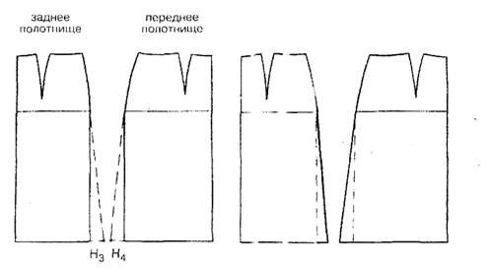
Изменение длины юбки.
Наиболее часто длина юбки от макси до мини определяется модой. Для свободы движения женские длинные юбки выполняются с разрезами, шлицами, застежками.
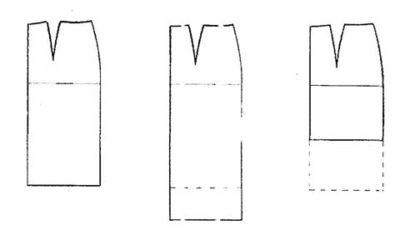
Расширения прямой юбки методом закрытия вытачек.
Очень удобная в носке немного расширенная прямая юбка. Такое расширение несложно выполнить путем закрытия вытачек на основе прямой юбки.
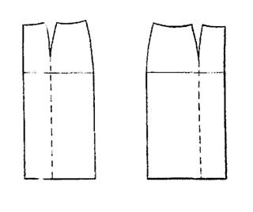
По осевым линиям переднего и заднего полотнищ юбки провести вертикальные линии до их пересечения с линией низа и разрезать выкройки по этим линиям.
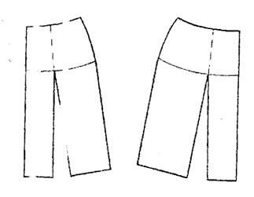
Раздвинуть выкройки в нижней части до полного закрытия вытачки.
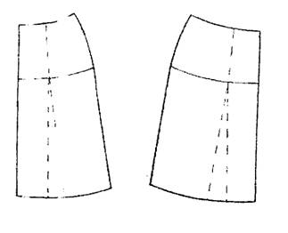
Оформить линию низа плавной кривой.

